Presseinformation

Im Doppelpack: Clausen Kran AG beschafft Liebherr-Mobilkrane

⸺
Erster Geländekran LRT 1090-2.1 in der Schweiz
Hohe Leistung, Kompaktheit und Variabilität der Liebherr-Geräte sind entscheidend
Clausen Kran AG ist seit 50 Jahren ein zuverlässiger Partner bei Kranarbeiten und Spezialtransporten
Das Walliser Unternehmen Clausen Kran AG rundet seine Kranflotte mit einem Liebherr-Mobilkran LTM 1150-5.3 und einem Geländekran LRT 1090-2.1 ab. Das Unternehmen aus Brig ist Experte für Kraneinsätze im Gebirge und setzt zu 100 Prozent auf Liebherr-Mobil- und Raupenkrane.
Reiden (Schweiz), 3. Mai 2022 – Firmeninhaber Geri Clausen erklärt: „Der LTM 1150-5.3 ist ein starker Allrounder, den wir aufgrund seiner variablen Fahrzustände flexibel einsetzen können. Mit seinen fünf Achsen ist er sehr kompakt und wendig. Mit dem demontierbaren Ausleger bietet er zudem einen großen Vorteil für eine Vielzahl von Einsätzen in unserer Bergregion.“ Cornelia Clausen-Ogi, Firmeninhaberin, ergänzt: „Mit dem Geländekran LRT 1090-2.1 wird unsere Kranflotte ideal ergänzt, damit wir unseren Kunden für ihre Projekte individuelle Lösungen anbieten können.“
Flexibler Allrounder mit 66-Meter-Teleskopausleger
Den neuen LTM 1150-5.3 plant Clausen für Montage und Demontage von Baukranen sowie für Einsätze in Chemiewerken, wo große Hubhöhen gefordert werden. Bei Kraftwerken und Seilbahnprojekten mit gewichtsbeschränkten Zufahrten ist der Liebherr-150-Tonner als Leichtgewicht von 31 Tonnen mit demontiertem Ausleger ideal. Alle Mobil- und Raupenkrane im Fuhrpark der Clausen Kran AG stammen aus dem Hause Liebherr. „Mit Liebherr verbindet uns eine langjährige und vertrauensvolle Partnerschaft. Ich schätze die moderne Krantechnik von Liebherr sehr, da ich selbst fast jeden Tag mit den Fahrzeugen im Einsatz bin“, so Geri Clausen.
Clausen nennt auch den bekannt guten Liebherr-Service als wichtiges Entscheidungskriterium: „Liebherr steht für Qualität und Service und bietet uns seit Jahren modernste Kran- und Antriebstechnologie. Wir werden hervorragend betreut und die Liebherr-Baumaschinen AG in Reiden ist rund um die Uhr für uns da.“
Der LTM 1150-5.3 verfügt über einen 66 Meter langen Teleskopausleger und ist somit auf Augenhöhe mit Krantypen in der 200-Tonnen-Tragkraftklasse. Er punktet mit herausragenden Traglasten in steiler Stellung sowie bei großer Ausladung. Und er ist auf der Baustelle sofort einsatzbereit: Bei 60 Tonnen Gesamtgewicht und 12 Tonnen Achslast führt der neue 150-Tonner bereits neun Tonnen Ballast mit. Damit kann er viele Jobs erledigen, ohne dass extra Ballasttransporte benötigt werden. Das spart Zeit und Geld. Außerdem verfügt er über einen optional abnehmbaren Ausleger sowie abnehmbare Schiebeholme. Sind beide Komponenten demontiert, wiegt der LTM 1150-5.3 noch rund 31 Tonnen. Dadurch entsteht eine enorme Erleichterung zur Erlangung von Sondergenehmigungen der zu befahrenden Strecken.
„Safety first“
Der erstmals in der Schweiz verkaufte Liebherr-Geländekran LRT 1090-2.1 wurde mit Fokus auf Sicherheit konstruiert. Serienmäßig ist er mit einer Schiebeholmüberwachung, welche den Abstützzustand, auf Reifen oder Stützen, automatisch erkennt und diesen in die Kransteuerung übernimmt. Beim LRT ist außerdem serienmäßig die variablen Abstützbasis VarioBase® eingebaut. Dadurch wird die Flexibilität auf der Baustelle erhöht und gleichzeitig die Tragkraft des Krans gesteigert. Mit einer maximalen Traglast von 90 Tonnen und der maximalen Hubhöhe von 66 Metern ist der 2-Achser bestens geeignet für den Geländeeinsatz.
Die Clausen Kran AG wurde 1972 gegründet. Der Fuhrpark zeichnet sich durch seine Vielfältigkeit aus und besteht aktuell aus sieben Mobil- und Raupenkranen bis 250 Tonnen Tragkraft sowie drei Schwerlastzugmaschinen. Dank innovativen Ideen zählt das Unternehmen zu einem der führenden Anbieter von Kranarbeiten und Spezialtransporten im Wallis und der Schweiz.
Über die Firmengruppe Liebherr
Die Firmengruppe Liebherr ist ein familiengeführtes Technologieunternehmen mit breit diversifiziertem Produktprogramm. Das Unternehmen zählt zu den größten Baumaschinenherstellern der Welt. Es bietet aber auch auf vielen anderen Gebieten hochwertige, nutzenorientierte Produkte und Dienstleistungen an. Die Firmengruppe umfasst heute über 140 Gesellschaften auf allen Kontinenten. In 2021 beschäftigte sie mehr als 49.000 Mitarbeiterinnen und Mitarbeiter und erwirtschaftete einen konsolidierten Gesamtumsatz von über 11,6 Milliarden Euro. Gegründet wurde Liebherr im Jahr 1949 im süddeutschen Kirchdorf an der Iller. Seither verfolgen die Mitarbeitenden das Ziel, ihre Kunden mit anspruchsvollen Lösungen zu überzeugen und zum technologischen Fortschritt beizutragen.
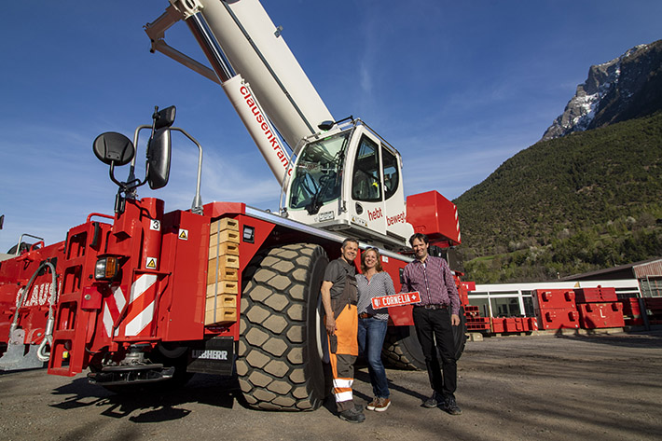
Bilder
liebherr-lrt1090-2.1-clausen-handover.jpg
Kranübergabe in Brig: v.l.n.r.: Geri Clausen, Cornelia Clausen-Ogi (beide Clausen Kran AG), Reto Studer (Liebherr-Baumaschinen AG).

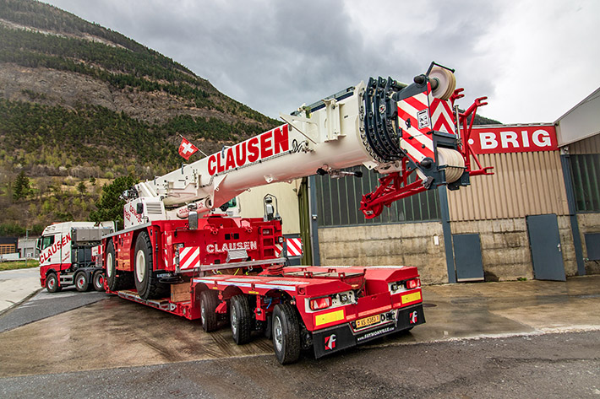
liebherr-lrt1090-2.1-clausen.jpg
Der Geländekran LRT 1090-2.1 wird mit Tieflader auf öffentlichen Straßen transportiert.

Kontakt
Reto Studer
Leiter Marketing
Telefon: +41 62 785 81 20
E-Mail: reto.studer@liebherr.com
Veröffentlicht von
Liebherr-Baumaschinen AG
Reiden/Schweiz
www.liebherr.com

